ЛЕЧЕНИЕ ПАТОЛОГИИ ВНУТРЕННИХ ОРГАНОВ ПРИ ТРАВМЕ
ШЕПЕЛЕНКО А.Ф., доктор медицинских наук, подполковник медицинской службы
ШЕПЕЛЕНКО Н.Д.
ХАЦКЕВИЧ В.Л., полковник медицинской службы
СТУКОВ В.И., подполковник медицинской службы запаса

ПРОБЛЕМА патологии внутренних органов при травме интенсивно исследовалась отечественными учеными в период Великой Отечественной войны и послевоенное время [1, 2, 4, 7, 9]. Результаты анализа последствий боевых действий в Афганистане (1980-1989), землетрясения в Армении (1988), крупных аварий последних лет, контртеррористических операций на Северном Кавказе, приведших к массовым поражени-
« Вое нно -медицинск и и журнал», 2 '2003
ям людей, свидетельствуют об актуальности углубленного изучения аспектов современной травмы [3, 5, 6, 10].
Большую медицинскую и социальную значимость имеет организация эффективной помощи пострадавшим с висцеральной патологией (ВП) после легкой механической травмы, не требующей хирургического пособия, в том числе их лечения в терапевтических стационарах [8, 11, 12J. Решение существующей
31

проблемы сдерживается отсутствием данных о частоте ВП и структуре таких кон-тингентов, специфике клинического течения у них патологии внутренних органов и ее патогенетической взаимосвязи с повреждением, об адекватности условий терапевтического стационара задаче комплексного обеспечения больных.
Цель нашего исследования состояла в изучении возможностей, особенностей и эффективности диагностики, лечения, реабилитации и экспертизы пострадавших с ВП в различные периоды после травмы в условиях терапевтического стационара, а также особенностей их диспансеризации на постгоспитальном этапе в интересах обоснования более широкого использования терапевтических коек для комплексного медицинского обеспечения данной категории больных.
На догоспитальном этапе изучали организационную тактику специалистов амбулаторно- пол и клинических учреждений крупного города при оказании помощи пострадавшим с нетяжелыми механическими повреждениями на модели закрытой торакальной травмы. Была проанализирована работа травмпункта Заводского района, поликлиники № 1 г. Саратова и 51-й поликлиники Саратовского военно-медицинского института (СарВМедИ) за 5 лет - 1 768 458 обращений.
На стационарном этапе обследованы 867 больных в нескольких группах наблюдения. Основная группа, отобранная методом сплошной выборки, включала 692 пострадавших после перенесенной преимущественно нетяжелой закрытой механической травмы, осложненной заболеваниями различных внутренних органов. В 1-ю сравнительную группу вошли 130 человек, поступивших в хирургические стационары в ранний посттравматический период и отобранных методом случайной выборки. У них имелась закрытая травма грудной клетки, близкая по тяжести к основной группе и осложненная главным образом заболеваниями легких и сердца. 2-ю сравнительную группу составили 45 больных с внебольничной пневмонией, находившихся на лечении в пульмонологическом стационаре (отобраны методом
32
случайной выборки). Средние сроки стационарного лечения больных основной, 1-й и 2-й сравнительных групп составили 18,7±0,5, 24,4+1,6 и 20,6±1,5 сут соответственно. Реконвалесценты (85) с последствиями травматической пневмонии и пациенты, перенесшие нетравматическую внебольничную пневмонию (35), после выписки из стационара проходили диспансерное динамическое наблюдение сроком до года.
На различных этапах работы применялись эпидемиологические, клинико-статистические, общеклинические, специальные клинико-лабораторные методы и соответствующие экономические расчеты. Специальные клинико-лабораторные и инструментальные методы включали: исследование ФВД, напряжения кислорода в венозной крови, концентрации среднемолекулярных пептидов (СМП) плазмы и мочи, конъюнктиваль-ную биомикроскопию, зональную рео-пульмонографию, подсчет лейкоцитарного индекса интоксикации (ЛИИ) периферической крови, определение уровня электролитов, осмолярности плазмы, изучение вегетативного статуса пострадавших. Обследование больных проводилось в острый период и период разрешения ВП.
Выявлено, что в стационарном лечении нуждается каждый десятый пострадавший с закрытой торакальной травмой, обратившийся в травмпункт либо поликлинику, в большинстве случаев по причине ВП. Многолетний опыт работы поликлиники и клинического госпиталя СарВМедИ подтверждает, что в 5% случаев указанные пациенты могут и должны получать медицинскую помощь в терапевтических стационарах. В реальном практическом здравоохранении удельный вес таких наблюдений в 10 раз меньше и не превышает 0,5—0,8%.
Пострадавшие основной группы госпитализировались в различные периоды после травмы: ранний — до 15 сут, отсроченный — от полумесяца до полугода, отдаленный - более 6 мес. При этом госпитализированные в терапевтический стационар в ранний посттравматический период составили наибольшую группу (44,9%). На принятие решения о направ-
«Военно-медицинский журнал», 2 '200*

лении больных с осложненными травмами на лечение именно в терапевтические отделения влияли два фактора: во-первых, наличие собственно висцеральных осложнений, в принципе определяющих потребность в стационарном лечении этих больных, во-вторых, невысокая тяжесть травмы, отсутствие необходимости в активной хирургической тактике и реанимационном пособии.
Среди повреждений различных анатомических областей у этих больных преобладала закрытая торакальная травма (85,8%), реже наблюдались повреждения черепа (7,3%), нижних и верхних конечностей (3,9%), закрытая травма живота (1%), позвоночника (0,3%). Сочетанная травма диагностирована у 5,8% пострадавших. В 73,6% это была первичная ор-ганопатология, патогенетически связанная с травмой. Отмечались как наиболее ранние изменения — непосредственные последствия повреждений внутренних органов, так и развивавшиеся несколько позднее преимущественно воспалительно-дистрофические висцеральные осложнения травмы. Общевисцеральные синдромы (шок, токсико-резорбтивная лихорадка и др.) встречались не более чем в 10%. Изолированная патология внутренних органов выявлена в 73,3% случаев. Превалирующими в этот период были заболевания легких (55,9%), патология сердечно-сосудистой системы (11,3%), почек (4,2%), пищеварительного тракта (1%) и нейро-соматические из-
менения (1%). Сочетанные изменения внутренних органов обнаружены у 26,7% больных. Типовым феноменом ВП были первичная травматическая пневмония, ушибы сердца и почек.
При анализе основных показателей ФВД у 95 пострадавших основной группы с посттравматическими легочными осложнениями выявлены существенные изменения. Так, в острый период в 72% наблюдений отмечались нарушения чаще по рестриктивному и смешанному типу. При этом в четверти случаев они были резкими, в 42% - значительной и в 32% — умеренной степени. В период разрешения осложнений показатели внешнего дыхания нормализовались более чем у половины обследованных. Вместе с тем в 46,2% сохранялись нарушения смешанного либо рестриктивного типа, преимущественно умеренной степени.
Уровень эндогенной интоксикации у больных с посттравматической легочной патологией оценивали по ЛИИ и одновременно у 68 пострадавших основной группы ~ по концентрации СМП плазмы (табл. 1). В острый период были установлены также отчетливые расстройства микроциркуляции (табл. 2), подтверждающие необходимость дальнейшей реабилитации больных на диспансерном этапе.
Изучая результаты обследования в 1-й сравнительной группе, мы пришли к выводу об общности ведения пациентов с наиболее частыми посттравматическими висцеральными осложнениями

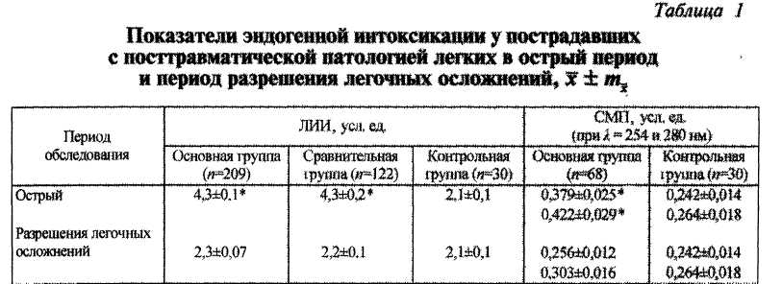
* Статистически достоверно по сравнению с периодом разрешения легочных осложнений и по сравнению с контрольной группой здоровых лиц (Р<0?001)
«Военно-медицинский журнал», 2'2003 33

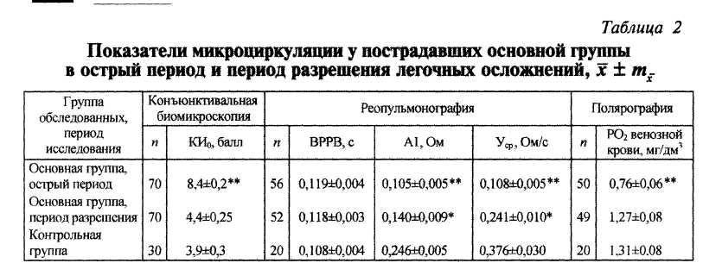
* Статистически достоверно по сравнению с контрольной группой здоровых лиц (Р<0,001). ** Статистически достоверно по сравнению с периодом разрешения легочных осложнений (Р<0,0О2Н)?0О1) и по сравнению с контрольной группой здоровых лиц (Р<0,001).

— легочными и кардиальными — в терапевтическом и хирургическом стационарах. Тяжесть течения пневмоний, как посттравматических так и обычных, во многом совпадала с тяжестью общего состояния обследованных (табл. 3). Гемоторакс и плеврит предшествовали и сопутствовали пневмонии в половине наблюдений, утяжеляя ее течение и способствуя более длительному сохранению дыхательной недостаточности и болевого синдрома. Учитывая незначительную тяжесть травмы, для дальнейшего лечения в специализированные хирургические стационары были переведены всего 11 больных (3,5%).
Принципы лечения пострадавших с нетяжелой травмой, осложненной висцеральной патологией в ранний посттравматический период, были едиными для тера-
певтического и хирургического стационаров: консервативная тактика, создание покоя, купирование болевого синдрома, применение антибактериальных, патогенетических, симптоматических средств, раннее начало реабилитационных мероприятий. Использование в комплексной терапии 46 пострадавших внутривенного лазерного облучения крови показало его высокую общую эффективность и, в частности, отчетливое детоксицирующее, обезболивающее, бронхолитическое и противовоспалительное действие.
Особенностью лечения в хирургическом стационаре, с учетом несколько большей тяжести травмы, была более массивная аналгезирующая терапия, более частое использование элементов «малой хирургии» - пункций, дренирования полости плевры и др.

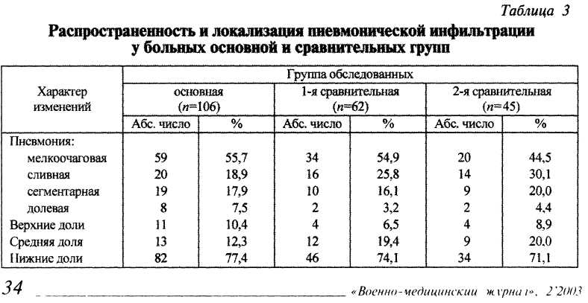
Принципы лечения посттравматической и сходной нетравматической ВП также оказалась близкими. Отличительная особенность при травме состояла в более широком использовании обезболивающей терапии, сердечно-сосудистых средств и пункций плевры. Аналогичное сходство выявлено и при сравнительном изучении особенностей диспансеризации реконва-лесцентов, перенесших первичные травматические и обычные внебольничные пневмонии. В отличие от пострадавших с тяжелыми повреждениями необходимость участия хирурга в диспансеризации лиц основной группы была минимальной (не более 5% обследованных).

При реализации экспертных задач в ранний посттравматический период требовалось установить временную нетрудоспособность в целях полноценной медицинской реабилитации на постгоспитальном этапе и определить временную негодность к военной службе, а также решить вопросы страхового обеспечения военнослужащих.
Медицинская эффективность лечения данного контингента больных в терапевтической клинике оказалась значительно выше, чем в хирургическом стационаре. На момент выписки полное выздоровление реконвалесцентов в основной группе отмечалось на 18,2% чаще, чем в сравнительной, при достоверно более низких сроках стационарного лечения (17,9+0,7 и 24,4±1,6 сут). Прямой экономический эффект при лечении одного пациента составил 9141,7 руб., а экономическая эффективность — на 1 руб. затрат 2,62 руб. отдачи.
Удельный вес пострадавших с патологией внутренних органов, госпитализированных в отсроченный период после травмы, в основной группе достигал 22,3%. У большинства пациентов (64,3%) имела место травма грудной клетки. Закрытая травма черепа констатирована более чем у четверти пострадавших. Среди изолированных изменений наиболее часто встречались заболевания легких (42,9%), реже - нарушения функций других органов и систем: сердца (14,4%), почек (3,9%), пищеварительного тракта (3,2%), нейро-соматическая патология (3,9%). Сочетанная внутренняя патоло-
гия диагностирована почти у 31,8% больных. Превалировали первичные органные изменения, патогенетически связанные с травмой, удельный вес вторичной органопатологии возрос до четверти наблюдений.
Вдвое реже, чем в ранний посттравматический период, отмечались общевисцеральные синдромы травмы и другие ургентные состояния, требующие применения неотложной диагностической и терапевтической тактики. В отдельных случаях у перенесших закрытую черепно-мозговую травму (ЗЧМТ) с последующим развитием вегетативных нарушений комплексное обследование дополнялось исследованиями вегетативного тонуса, выявившими превалирование парасимпатикотонии.
Лечение пострадавших в условиях терапевтического стационара, основанное на приоритете консервативных методов, было эффективным в 93,5% наблюдении. Не дало оно положительных результатов при таких осложнениях травмы, как эмпиема плевры и экссудатнвный перикардит. Именно с данной патологией 10 пострадавших были переведены для дальнейшего оперативного лечения в специализированные хирургические стационары. В комплексном лечении больных в отличие от раннего периода значение аналгезирую-щей, противошоковой, антибактериальной терапии было гораздо менее весомым. Существенно возросли частота и интенсивность реабилитационных мероприятий. Необходимость в консультациях хирурга имела место приблизительно у 'Д обследованных.
Наряду с определением временной нетрудоспособности в 15% наблюдений осуществлялась подготовка больных для последующей медико-социальной экспертизы с целью установления степени стойкой утраты трудоспособности и группы инвалидности. В отношении военнослужащих решались вопросы как временной негодности, так и окончательной годности к военной службе.
Больных с различной висцеральной патологией, госпитализированных в отдаленный период после травмы, в основной группе было 32,8%. На первое место у них выступала черепно-мозговая
35

травма (73,6%). Приблизительно в четверти случаев перенесенные повреждения были тяжелыми, с переломами костей черепа, позвоночника, таза, множественными переломами ребер. При этом сроки, прошедшие с момента травмы, в среднем превышали 12 лет.
Среди изолированных изменений внутренних органов в отличие от раннего и отсроченного периодов чаще диагностировались заболевания сердца (11,9%), реже — легких (5,3%), пищеварительного тракта (4,4%) почек (1,3%) и нейро-соматическая патология (7%). Сочетанная ВП выявлена у 70% больных. Первичные органные изменения уже не доминировали; напротив, практически с одинаковой частотой определялась вторичная органопатология, предшествующие и интеркуррентные заболевания. Ввиду большой частоты перенесенной 34 МТ комплексное обследование этих больных дополнялось исследованиями вегетативного статуса. Преобладали традиционные для терапевтической клиники лечебные программы. Необходимость в консультативной помощи хирурга, преследующей экспертно-диагностические цели, отмечалась при ведении приблизительно четвертой части пациентов.
В отдаленный период после травмы при лечении и реабилитации пострадавших заметно возрастала роль экспертно-диагно-
Л ИТЕРА ТУРА
- Вагнер Е.А. Закрытая травма груди
мирного времени. — М.: Медицина, 1969. —
299 с.
- Виленский Л.И. Роль терапевта эвако
госпиталя в лечении военно-травматических
повреждений // Тр. фак. терапевт, клиники.
- М., 1944. - С. 6-9.
- Гембицкий Е.В. Внутренняя патология
при травме — важная область внутренней ме
дицины и военно-полевой терапии // Клин,
мед. - 1989. - № 5. - С. 3-9.
- Давыдовский И. В. Огнестрельная рана
человека. - М.: Изд. АМН СССР, 1954. - Т.
1. - 358 с.

- Ивашкин В.Т. Изменения внутренних
органов у раненых // Воен.-мед. журн. -
1993. - № 1. - С. 25-29.
- Ивашкин В.Т., Кириллов М.М., Кома
ров Ф.И. Терапевтическая помощь пострадав
шим при землетрясении. — М., 1995. — 227 с.
36
стических проблем в целях последующего освидетельствования для установления группы инвалидности либо определения ее причинной связи с участием в боевых действиях и освидетельствования ВВК на предмет окончательного определения годности к военной службе.
Таким образом, наше исследование позволяет сделать вывод: пострадавшие с нетяжелой закрытой травмой, осложненной патологией внутренних органов, даже в ранний посттравматический период могут быть направлены на лечение в терапевтический стационар, в наибольшей степени отвечающий задаче оказания им эффективной медицинской помощи. Это особенно важно при одномоментном массовом поступлении пострадавших в результате стихийных бедствий и катастроф, в условиях боевых действий, когда хирургические подразделения этапов медицинской эвакуации будут переполнены нуждающимися в активном хирургическом лечении. Комплексное медицинское обеспечение пострадавших с висцеральными изменениями в отсроченный и отдаленный периоды после травмы - многогранный процесс, сопряженный с решением лечебных, реабилитационных, в значительной степени экспертно-диагностических проблем, процесс, в полной мере входящий в сферу компетенции специалистов терапевтического учреждения.
- Кириллов М.М. Патология внутренних
органов при травме мирного времени:
Дис. ... д-ра мед. наук. — Л., 1978. — 444 с.
- Кириллов М.М., Шепеленко А.Ф. Возмож
ности диагностики и лечения патологии лег
ких и сердца при торакальной травме в усло
виях терапевтического стационара // Воен.-
мед. журн. - 1993. - № 11. - С. 39-42.
- Молчанов Н.С. К клинике и патогене
зу пневмоний у раненых // Клин. мед. -
1942. - № 7. - С. 18-21.
10. Фокин Ю.Н. Основные направления
совершенствования квалифицированной и не
отложной специализированной хирургической
помощи в вооруженном конфликте: Автореф.
дис. ... д-ра мед. наук. — М., 2001. — 36 с.
- Allen G.S., Сох C.S. Pulmonary contusion:
diagnosis and anagemant // South, med. J. — 1998.
- Vol. 91, N 12. - P. 1099-1106.
- El-Khader К et al. Conservative treatment
of stage III kidney injuries // Acta urol. belg. -
1988. - Vol. 66, N 4. - P. 25-28.
«Военно-медицинский журнал», 2'2003

